الصف الثانى المتوسط
مدة النشاط : ...............
اسم الطالبة : .................................
محيط الدائرة ومساحتها

- أوجدى محيط كل دائرة مما يأتي مقربة الجواب إلى أقرب جزء من عشرة ( استعملى ط = ٣٫١٤ (
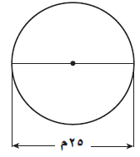
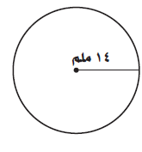

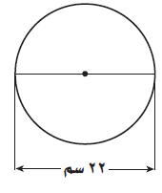
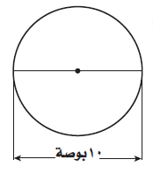

- أوجدى محيط ومساحة كل دائرة مما يأتي مقربة الجواب إلى أقرب جزء من عشرة:
- نصف القطر يساوى 0,9 م.
- نصف القطر يساوى 4,7 م.
- القطر يساوى 8 سم.
- القطر يساوى 6,8 كلم.
- أوجدى نصف قطر دائرة مساحتها 314 مترا مربعا.

- طول كل ريشة من مروحة طاحونة الهواء 5 م. ما مساحة المنطقة التى تغطيها الريش أثناء دورانها ؟

- استعملى قيمة ط التقريبية ( ) لإيجاد محيط ومساحة كل دائرة ممايأتي:
- نصف القطر يساوى 1 ملم.
- القطر يساوى 14 ياردة .

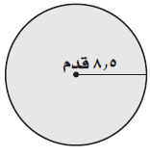
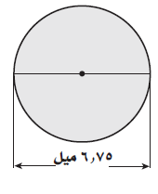
- أوجدى مساحة كل دائرة مما يأتي مقربة الجواب إلى أقرب جزء من عشرة ( استعملى ط = ٣٫١٤ (

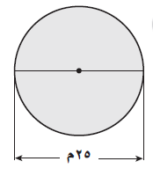
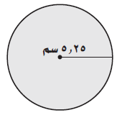

الصف الثانى المتوسط
مدة النشاط : ...............
اسم الطالبة : .................................
استراتيجية حل المسألة
حل المسألة أبسط

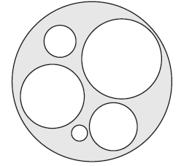
- أوجدى مساحة المنطقة المظللة مقربا الجواب لأقرب جزء من عشرة إذا كانت أنصاف أقطار الدوائر الست هى 1 سم , 2 سم , 3 سم , 4 سم , 5 سم , 10 سم ( استعملى ط = ٣٫١٤ ( .

- تمتلك شركة لتجميع أجهزة الحاسوب موقعين للعمل. يقوم أحدهما بتجميع 13 جهازا فى الساعة الواحدة بينما يقوم الموقع الآخر بتجميع 12 جهازا فى الساعة . كم ساعة سيحتاج الموقعان لتجميع 80 جهازا إذا عملا معا ؟

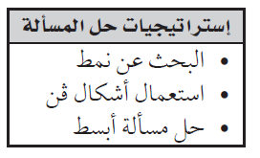
- استعملى الاستراتيجية المناسبة مما يأتى لحل الاسئلة الآتية :

- اوجدى مجموع الأعداد الزوجية من 2 إلى 50.

- كانت قراءة عداد آلة تصوير 18678 فى بداية الأسبوع , و 20438 فى نهايته . فإذا عملت ان الآلة 40 ساعة خلال ذلك الأسبوع . فكم عدد الورق المصور فى ساعة واحدة ؟

- يستطيع الطائر الطنان أن يرفرف بجناحيه 75 مرة فى الثانية أثناء الطيران العادى. كم مرة بهذا المعدل يرفرف هذا الطائر أثناء طيرانه لمدة 20 دقيقة؟

- تحليل الجداول : مع طارق 1650 ريالا ويريد شراء جهاز حاسوب وملحقاته , فهل لديه من المال ما يكفى لشراء جهاز الحاسوب والماسح والبرمجيات إذا منح تخفيضا مقداره 20 % ؟ وضحى اجابتك.
النوع | السعر
الحاسوب | 1489 ريالا
الماسح | 254 ريالا
البرمجيات | 278 ريالا

الصف الثانى المتوسط
مدة النشاط : ...............
اسم الطالبة : .................................
مساحات الأشكال المركبة

- إذا كان مربع الوحدة في كلٍّ من الأشكال الآتية يمثل ١٠ سم ٢. فأوجدى مساحة كل شكل مقربة الجواب إلى أقرب عشر إذا كان ذلك ضروريا:
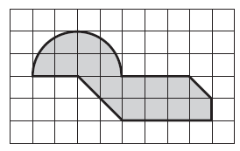
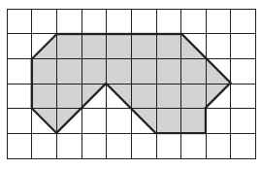

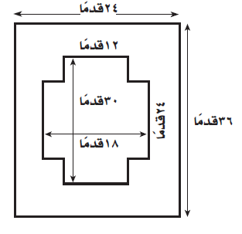
- يقوم عثمان بطلاء المنطقة المحيطة ببركة السباحة المبينة بالشكل المجاور , إذا كانت علبة الدهان تكفى لطلاء 200 قدم مربع. فكم علبة يحتاج لطلاء هذه المنطقة مرتين ؟

- أوجدى مساحة كل من الأشكال الآتية مقربة الجواب إلى أقرب عشر ( استعملى ط = ٣٫١٤ )
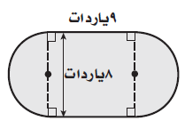
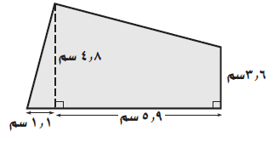

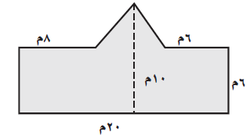
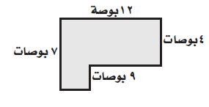

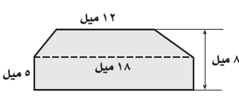
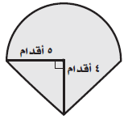

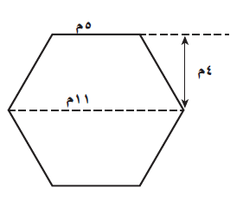
- تم انشاء مبنى داخل حديقة عامة كما هو مبين بالشكل المجاور. ما مساحة الأرض المقام عليها المبنى ؟

الصف الثانى المتوسط
مدة النشاط : ...............
اسم الطالبة : .................................
الاشكال الثلاثية الأبعاد

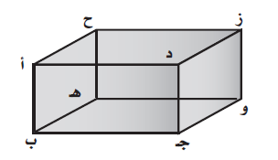
- باستعمال الشكل المجاور:
- سمى مستوى موازى للمستوى أ ب جـ د.
- سمى قطعة مستقيمة تخالف القطعة و ز.

- حددى نوع كل مجسم مما يأتي:
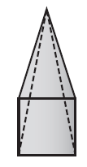
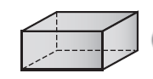

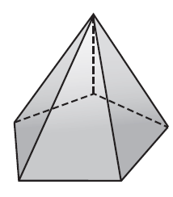
- حددى نوع كل مجسم مما يأتي ، وبينى عدد الأوجه وشكلها ، ثم اذكرى عدد الأحرف والرؤوس:
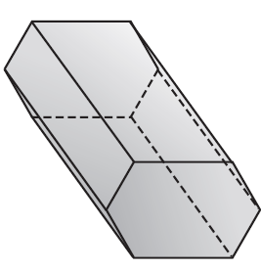
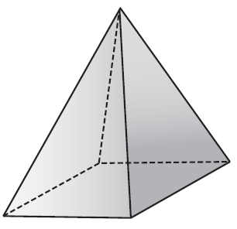

الصف الثانى المتوسط
مدة النشاط : ...............
اسم الطالبة : .................................
حجم المنشور والأسطوانة

- منشور ثلاثي حجمه 16سم3 ، وارتفاعه 8 سم ,إذا كان ارتفاع قاعدته المثلثة 4 سم ، فأوجدى طول قاعدة المثلث؟

- أوجدى ارتفاع أسطوانة طول قطر قاعدتها 5 م وحجمها 1,49 م³.
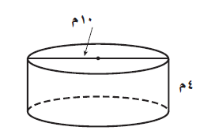
- يوجد 1000 لتر من الماء فى المتر المكعب. فكم لترا من الماء تقريبا يتسع خزان الماء بالأبعاد المبينة في الشكل؟ ( استعملى ط = ٣٫١٤ ( .

- أوجدى حجم كل مجسم مما يأتي، مقربة الجواب إلى أقرب جزء من عشرة إذا كان ذلك ضروريا. ( استعملى ط = ٣٫١٤ ( .

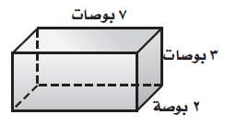
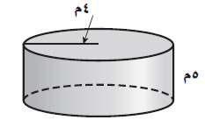
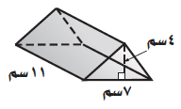
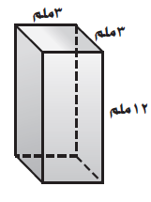
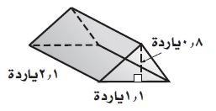
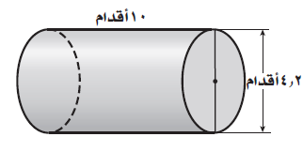

- اسطوانة قطر قاعدتها 6,4 سم وارتفاعها 4,9 سم .
- اسطوانة نصف قطر قاعدتها 7 أقدام وارتفاعها 4 أقدام .
- منشور ثلاثى طول قاعدته 8 بوصات , وارتفاعها 8 بوصات , وارتفاع المنشور 6 بوصات .
- منشور رباعى طوله 10 م , وعرضه 5 م , وارتفاعه 5 م.

الصف الثانى المتوسط
مدة النشاط : ...............
اسم الطالبة : .................................
حجم الهرم والمخروط

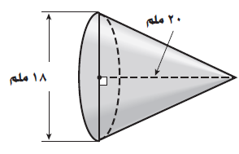
- أوجدى حجم كل مخروط مما يأتي، مقربة الجواب إلى أقرب جزء من عشرة إذا كان ذلك ضرور يا. ( استعملى ط ٣٫١٤ ) :
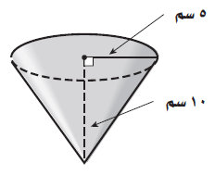
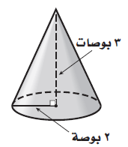

- أوجدى حجم كل هرم مما يأتي، مقربة الجواب إلى أقرب جزء من عشرة إذا كان ذلك ضرور يا. ( استعملى ط ٣٫١٤ ) :
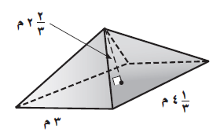
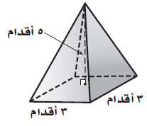
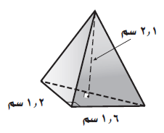

- أوجدى حجم كل مجسم مما يأتي، مقربة الجواب إلى أقرب جزء من عشرة إذا كان ذلك ضرور يا. ( استعملى ط ٣٫١٤ ) :
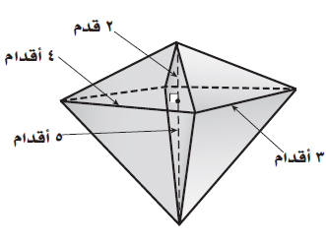
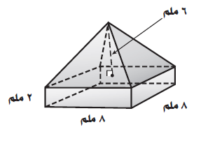
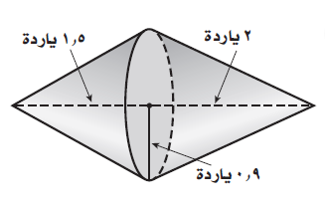
- يبلغ حجم هرم خوفو الأكبر 84375000 قدما مكعبة تقريبا ومساحة قاعدته 562500 قدما مربعة تقريبا. فما الارتفاع التقريبي للهرم ؟

الصف الثانى المتوسط
مدة النشاط : ...............
اسم الطالبة : .................................
مساحة سطح المنشور والاسطوانة

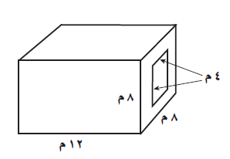
- اوجدى المساحة الكلية للجسم المثقوب المبين فى الشكل متضمنة المساحة الكلية للثقب .

- خزان مياه اسطوانى الشكل قطره 60 قدم وارتفاعه 20 قدم يحتاج لدهان من الخارج. فإذا كان الخزان موضوعا على الارض فأوجدى المساحة التى يجب دهانها .

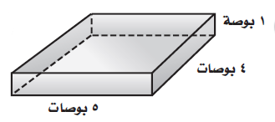
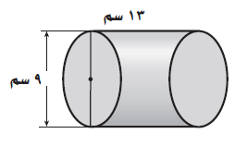
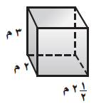
- اوجدى المساحة الجانبية والكلية لسطح كل مجسم مما يأتى , مقربة الجواب الى أقرب جزء من عشرة إذا كان ذلك ضروريا (استعملى ط ٣٫١٤ ) :
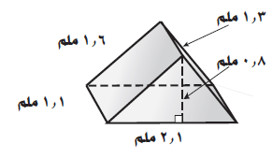
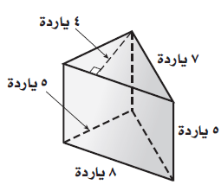
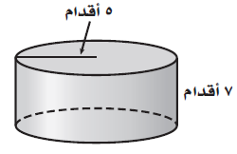

- منشور متوازي مستطيلات ارتفاعه 4ملم، وعرضه 5 ملم فإذا كانت مساحته الكلية 166 ملم² , فكم طول قاعدته ؟

الصف الثانى المتوسط
مدة النشاط : ...............
اسم الطالبة : .................................
مساحة سطح الهرم

- هرم رباعى منتظم مساحته الجانبية 20 م². فإذا كان طول ارتفاعه المائل مترين . فما مساحته الكلية ؟

- أوجدى المساحة الجانبية والكلية لسطح كل هرم منتظم مما يأتي مقربة الجواب إلى أقرب جزء من عشرة إذا كان ذلك ضروريا:
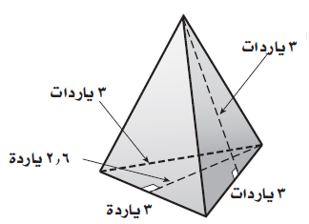
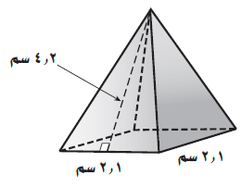

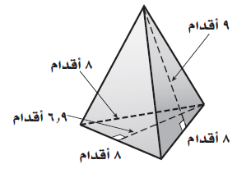

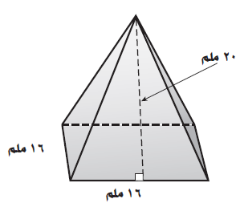
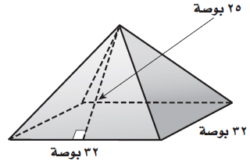

- إذا كان طول الارتفاع المائل للهرم خوفو الأكبر عند بناءه 610 أقدام تقريبا وطول ضلع قاعدته المربعة الشكل 750 قدم تقريبا. فأوجدى المساحة التقريبية الجانبية للهرم عند بناءه .

